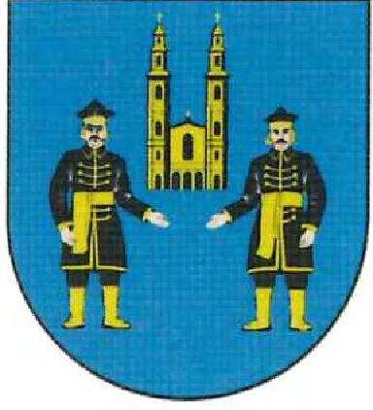 | PREZYDENT MIASTA  PIEKARY ŚLĄSKIE  41-940 Piekary Śląskie, ul. Bytomska 84 tel. 32 287 10 59, fax: 32 287 16 69

Piekary Śląskie, 8 września 2025 r.
Jego Magnificencja
prof. dr hab. Ryszard Koziołek Rektor
Uniwersytetu Śląskiego
w Katowicach
Wasza Magnificencjo,
Serdecznie dziękuję za zaproszenie do udziału w Międzyuczelnianej Inauguracji Roku Akademickiego 2025/2026. To wyjątkowe wydarzenie, które zasługuje na najwyższe uznanie zarówno ze względu na swoją rangę, jak i idee przyświecające jego organizacji. Niestety, z uwagi na wcześniej podjęte zobowiązania, nie będę mogła osobiście uczestniczyć w uroczystości.
Województwo Śląskie może poszczycić się niezwykle bogatą i różnorodną ofertą akademicką. Dzięki temu nasz region oferuje młodym ludziom możliwość zdobywania wiedzy i rozwijania umiejętności w niemal każdym obszarze — od nauk humanistycznych i ścisłych, przez ekonomię i medycynę, aż po sztukę, sport i technologię.
Tak szeroka i wszechstronna oferta kształcenia stanowi niezwykle ważny fundament rozwoju wysokiej klasy specjalistów, którzy w przyszłości będą wspierać gospodarkę, naukę, kulturę oraz życie społeczne nie tylko Śląska, ale całej Polski. Jeszcze większą wartością jest jednak fakt, że uczelnie te nie tylko działają w swoim otoczeniu, ale również potrafią ze sobą współpracować, łącząc potencjały i realizując wspólne przedsięwzięcia — takie jak właśnie Międzyuczelniana Inauguracja. To ogromnie cieszy i buduje nadzieję na dalsze zacieśnianie akademickiej współpracy w regionie.
Z okazji Inauguracji Roku Akademickiego 2025/2026 składam na ręce Waszej Magnificencji wyrazy uznania oraz najlepsze życzenia dla wszystkich Rektorów współorganizujących uczelni, a także całej kadry naukowej, dydaktycznej i administracyjnej. Jestem przekonana, że uroczystość ta okaże się sukcesem organizacyjnym i symbolicznym początkiem kolejnego inspirującego roku akademickiego, pełnego naukowych wyzwań i twórczej energii.

Sława Umińska-Kajdan Prezydent Miasta Piekary Śląskie

W tekściek⁻,N.I.:orz}⁻sJant⁻) krój pisma będącego vekonsi.rukcją używanej w XIX wieku przez Teodora 1-leneczka - k[ór}. w lat.acli 1S-17 - D.'172
na terenie Piekar ;:złaskiell prowadzil.,cfrukarnię. przNrzyniajay sicz dn krzewieniu polskori na ziemi

